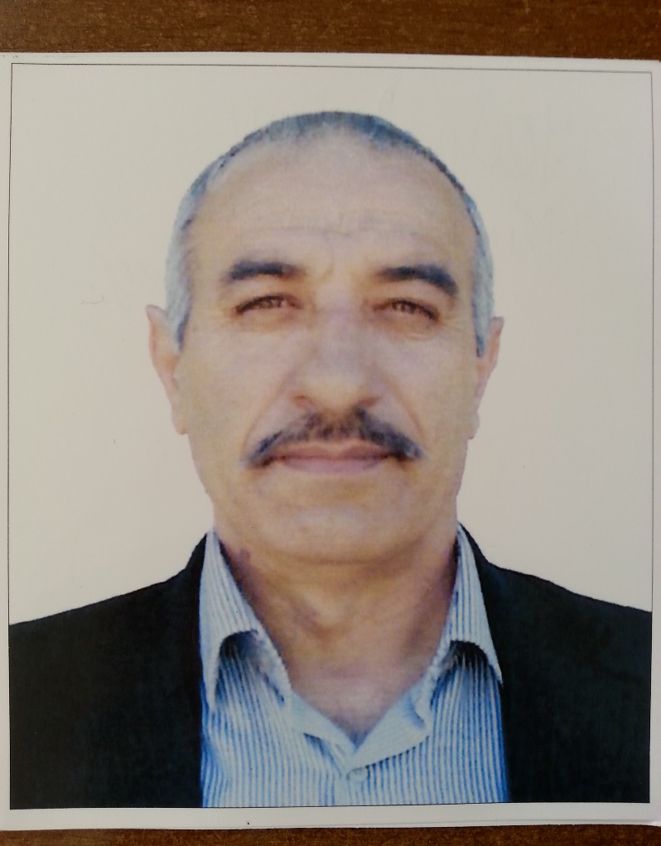
Совет муниципальных образований Чеченской Республики Веденского муниципального района
«Курчалинского сельского поселения»

ВАШ МУНИЦИПАЛЬНЫЙ ДЕПУТАТ

Юсупов Лечи Абусупьянович
1 сектор
Контактный номер: 8-928-290-15-12

ТЕЛЕФОН ДОВЕРИЯ: 8 (928) 087 25 82

